По данным Главного Управления МЧС Иркутской области

Установлены причины пожаров в Иркутской области, на которых погибли четыре человека
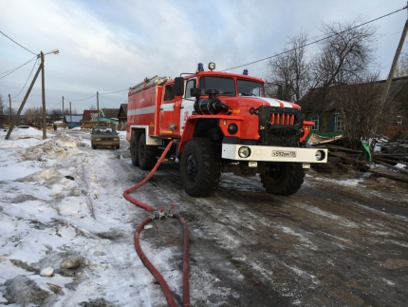
32 пожара зарегистрированы на территории Иркутской области в прошедшие выходные дни. На пожарах погибли четыре человека. Так, 22 марта в посёлке Юрты Тайшетского района в частном доме произошёл пожар. Ранним утром он был обнаружен соседями. На момент прибытия пожарных жилой дом был охвачен огнём, в доме находились трое мужчин. Ликвидировав открытое горение, спасатели обнаружили в доме погибших. Во время развития пожара они явно находились в состоянии сна и были неспособны покинуть помещение. Работавшие на месте происшествия дознаватели установили, что возгорание в доме началось из-за неосторожности при курении. Непотушенная сигарета стоила людям жизни.
Ещё один трагический случай произошел в воскресенье, 24 марта, в посёлке Смоленщина Иркутского района. Горели надворные постройки, существовала угроза распространения огня на соседние строения. На место прибыли три пожарных расчёта. В дощатой постройке летней кухни, где произошло обрушение кровли, по словам находившейся на месте пожара женщины, остался четырёхлетний ребёнок. Спустя час пожар был потушен, огнём была уничтожена летняя кухня и баня. В ходе разбора обрушившихся конструкций в летней кухне был обнаружен погибший мальчик. Мать пояснила, что стала очевидцем начала пожара – возгорание произошло из-за аварийной работы электроприбора. Спасти ребёнка ей не удалось.
По факту обоих пожаров следственными органами проводится проверка.
Государственными инспекторами надзорной деятельности установлено, что основными причинами пожаров остаются неосторожное обращение с огнём и аварийная работа электроприборов.
ОГБУ «Пожарно-спасательная служба Иркутской области» призывает граждан соблюдать правила пожарной безопасности.
В случае пожара звоните по номеру 101.
Инструктор противопожарной профилактики ПЧ №113 с.Котик
Нижнеудинского филиала ПСС «ПСС Иркутской области»
Шемякова Е.В.

